Komunikat nr 1 14 kwietnia 2019 r.

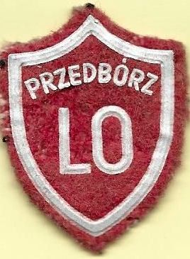 50 lat matury
Zjazd Absolwentów
LO w Przedborzu
z rocznika 1969

W tym roku mamy rocznicę. Już 50 lat minęło od zdania Matury w LO w Przedborzu w 1969 roku. Aktualnie trzy osobowy zespół postanowił zająć się organizacją Zjazdu w 2019 roku.

Zespół organizacyjny to ; - Antoni Auguścik – Przedbórz - Przewodniczący , - Andrzej Borczuk – Płock - sekretarz, - Kazimierz Cieślik – Płock - skarbnik.
Proponowany termin Zjazdu: 7 i 8 września 2019 r. (sobota/niedziela). Miejscowość: Przedbórz. ( lokal, hotel ) Rozpoczęcie Zjazdu o godz. np. 14.00 ( w LO ) Program w opracowaniu.

Dane do kontaktu:
- Antoni Auguścik – tel. 507 156 489 e-mail: antoni.auguscik@gmail.com
- Andrzej Borczuk – tel 724 154 566, lub 24 263 66 93 /po godz. 18.00/ e-mail: andrzej@borczuk.pl, - Kazimierz Cieślik – tel. 609 910 369, e-mail: kazimierz.cieslik@onet.pl

Zespół planuje wydanie okolicznościowego albumu tylko dla uczestników zjazdu. Prosimy o przesyłanie zgłoszeń, propozycji do programu oraz skanów fotografii i dokumentów do opracowania albumu.

Ważne. Informujemy również, że wszelkie dane osobowe przesłane organizatorom Zjazdu takie jak: imię, nazwisko, adres zamieszkania, adres e-mail, numery telefonów służą wyłącznie do kontaktów wewnętrznych. Podanie poszczególnych danych osobowych organizatorom jest dobrowolne, można je modyfikować lub usunąć. Na okres organizacji Zjazdu dane osobowe uczestników przechowuje sekretarz zjazdu, kontakt pod adresem: andrzej@borczuk.pl lub tel. kom. 724 154 566.

Przypominamy adres strony internetowej www.cieslik.plock.org.pl
Do zobaczenia we wrześniu w Przedborzu.

